
«Я интересуюсь своим будущим,
Потому что собираюсь провести
В нём всю свою оставшуюся жизнь»
Школьник

Профориентационая игра
« Что? Где? Когда?».
Начало мероприятия (звучит музыка к игре).
Игроки проходят и рассаживаются за столы.

Правила игры
Игра начинается с короткого представления каждого участника команды. Каждый по очереди назвать себя, рассказывает о своих интересах и увлечениях, о профессиональных планах.

После знакомства с участниками представители команд будут по очереди крутить волчок и выбирать вопрос. Это могут быть вопросы об истории профессии, о содержании или орудиях труда, об известных людях, достигших в своей профессии высоких или необычных результатов, о требованиях, которая предъявляет профессия к человеку. Время на подготовку ответа 1минута. Если команда не дает правильного ответа, то на этот вопрос может ответить другая команда. Если ответ неправильный или нет ответа, за подсказку балл не присуждается. Игра будет продолжаться до тех пор, пока не будут заданы все вопросы.
Побеждает команда, набравшая наибольшее количество баллов.
Внимание: на столе есть информационная пауза.
По окончанию игры определяется команда – победитель.
Игра начинается с жеребьёвки.

Вопросы по профориентационной тематике.

№1 «Основные профессиональные понятия». | Это род трудовой деятельности, требующий определённой подготовки и являющийся обычно источником существования.  (Профессия) | Это служебная обязанность, служебное место. Это круг действий, возложенных на определённого человека и безусловных для исполнения.  ( Должность)
№2 «Угадай профессию». | «Изысканный, творческий.  Одаривает, волнуется, развивается.  Часто предстаёт в разных образах»  ( Актёр) | «Бдительный, бесстрашный.  Контактирует, организовывает, отвечает.  Награждают, присваивая внеочередное звание.  (Следователь – милиционер)
№3 «Угадай профессию». | Это работник, который подобрав и проанализировав варианты, предложит клиенту подходящие условия при купле, продаже или обмене жилья. (риелтор) | Занимается прямой рекламой некоего товара. В обязанности такого специалиста входит работа с прохожими и посетителями магазинов: он предлагает им определенный товар. (промоутер)
№4 «черный ящик». | Человек-будильник. Необходимость в этой профессии отпала в результате технического прогресса и изобретения различных гаджетов.  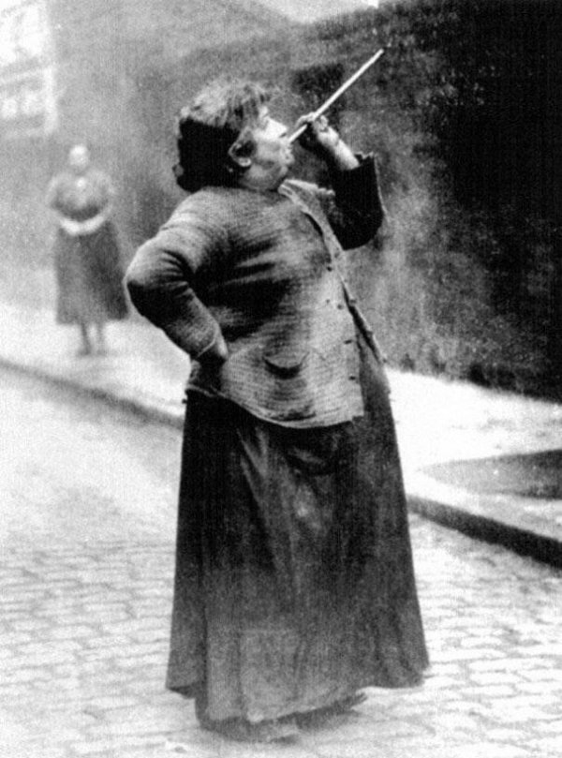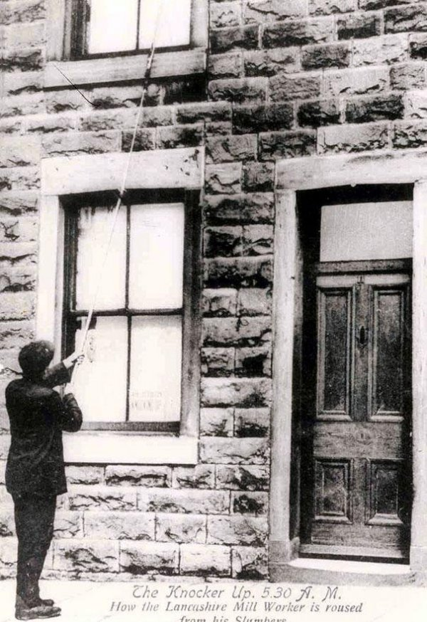
№5 «Расшифруй профессию». | Достаточно редкая профессия – титестер. Так называют …. ? профессионального дегустатора чая. Он способен определить место произрастания, качество и сорт чая. Эти специалисты занимаются тем, что составляют чайные купажи. | Редко встретишь человека, чья специальность – гринкипер. Такой специалист отвечает за ….? поддержания в надлежащем состоянии зелёных газонов для гольфа, регби, бейсбола, футбола и так далее
№7 «Угадай профессию». | космонавт | дворник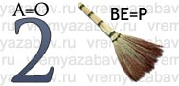
№7 «Объясни причину». | Есть в Антарктике самая редкая профессия на Земле. Переворачиватель пингвинов. Может, она официально как-то по-другому зовется, но не в этом дело. Дело в том, что пингвин, если упадет на спину, то не может самостоятельно встать. В нормальных условиях пингвин вообще-то никогда на спину не падает - то ли ему хвост мешает, то ли центр тяжести так расположен. Но в Антарктике, рядом с аэродромами, некоторые из них возьмут да и брякнутся на спину без надежды встать самостоятельно. И вот для этих-то целей и есть переворачиватель пингвинов. Он ходит вокруг аэродрома и ставит бедных пингвинов на ноги. Очень редкая и вместе с тем одна из самых-самых добрых профессий.  Вопрос: какова причина столь странного поведения пингвинов?  ( там, где летают всякие самолеты-вертолеты, пингвины так сильно задирают голову на звук, После каждого взлета или посадки)
№8 «Объясни причину»  Два дровосека | Два дровосека соревновались в своей работе.  Каждый час один из лесорубов останавливался на десять минут, а второй продолжал работу. Когда время истекло, тот, что работал не переставая, был совершенно уверен — приз у него в кармане.  Каково же было его удивление, когда он узнал, что ошибся.  — Как это получилось? — спросил он своего напарника. — Каждый час я слышал, как ты на десять минут прекращаешь работу. Как ты умудрился нарубить больше дерева, чем я? Это невозможно!  — На самом деле всё очень просто, — прямо ответил тот. — Каждый час я останавливался на десять минут. И в то время, как ты продолжал рубить лес, я …продолжите фразу?  (точил свой топор.)
№9 Высказывания | «Будь у человека тридцать два глаза, офтальмологи были бы не беднее …….?  стоматологов.» Герчиков И. | «Инженер — это человек, который может объяснить, как работает то или иное устройство, но не может объяснить,……?  почему оно не работает.» Тэтчер М.
№10  Высказывания Л.Н.Толстого | Освобождение себя от труда есть …..?  преступление.  (Л. Н. Толстой) | Стыдиться можно и должно не какой-либо работы, хотя бы самой нечистой, а только одного: …….?  праздной жизни.  (Л. Н. Толстой)
№11 Вопрос шутка | Вопрос – шутка.  Мы на закате с поля возвращались,  Ядрёным потом стылый воздух пах,  У каждого обветренно качалась по – за плечам  Рубашка на граблях.  Назовите профессию человека написавшего эти строки. (Поэт)
№12 Информпауза | Решение проблемных ситуаций

Промоутер – занимается прямой рекламой некоего товара. В обязанности такого специалиста входит работа с прохожими и посетителями магазинов: он предлагает им определённый товар. Во время проведения рекламных акций, невзирая на перемены погоды, промоуторы должны носить определенную униформу. Качества необходимые для этой работы: коммуникабельность, умение держать себя, двигаться, вести беседу. Немалое значение имеют организаторские и творческие способности. В основном промоуторы – это девушки и юноши студенческого возраста, имеющие приятную внешность, способные с приветливым видом разговаривать с незнакомыми людьми.
Риелтор – это работник, который подобрав и проанализировав варианты, предложит клиенту подходящие условия при купле, продаже или обмене жилья. Его работа сводится по сути к установлению контакта между продавцом недвижимости и её покупателем. Риелтору необходимо хорошо разбираться в юридических тонкостях своего дела, нужны ему и определённые психологические знания, потому что выигрывает тот, кто умеет устанавливать со своими клиентами доверительные отношения. Коммуникабельность,
стрессоустойчивость, целеустремлённость – вот качества необходимые для этой работы.

Человек-будильник. Необходимость в этой профессии отпала в результате технического прогресса и изобретения различных гаджетов.
Эта профессия существовала в Англии и Ирландии во времена промышленной революции вплоть до 1920-х годов. За несколько центов в неделю человек-будильник каждое утро будил заказчика. Для жителей верхних этажей использовались бамбуковые палки, которыми люди-будильники стучали в окна до тех пор, пока те не покажут, что полностью проснулись.
Обычно работниками этой профессии были женщины и пожилые люди, которые не могли работать на заводах.
Информационная пауза
Разрешение проблемных ситуаций.
- Ребята, после школы, училища или ВУЗА вы будете устраиваться на работу. В этот момент надо быть внимательными и не совершать ошибок. Послушайте небольшие рассказы и найдите ошибки в поведении и речи героев.

1) После кулинарного училища Катя Сергеева пришла устраиваться на работу в кафе. У неё были хорошие оценки в дипломе, и директор сказал: «Мы с радостью возьмём вас на работу». Прощаясь с Катей, он вдруг обратил внимание на её ногти и сказал: «Ой, извините, я забыл, что вчера уже взял на работу кулинара».

2) Сережа и Гена после училища устроились на стройку малярами. Маляров не хватало. Мальчики сказали мастеру, что у них есть товарищ (Олег), который имеет опыт работы маляром. Олег и его отец часто подрабатывали по вечерам. Мастер обрадывался. На следующий день Олег вошёл в кабинет мастера: походка его была развязной, руки в карманах, он громко жевал жвачку. Мальчик не успел поздороваться, как мастер, которому очень нужны были маляры, отказал Олегу в приёме.

3) Оля любила цветы и умела составлять красивые букеты. Она решила устроиться в фирму по продаже цветов. Олю взяли с испытательным сроком на две недели. Её букеты очень понравились старшему продавцу Марии Семёновне. Наблюдая за девочкой, она услышала, как Оля разговаривает с покупателями. Одному девочка сказала: «Не хватает денег – иди одуванчики покупай», другому – « Какая наглая! Ей объвёртка не нравится!» и так далее. Вечером Мария Семёновна сказала Оле, что фирма в её услугах не нуждается.

4) Саша и Коля решили устроиться на фирму по ремонту дорог. Они, не читая контракт, быстро подписали его. Ребята работали с восьми утра до восьми вечера. За работу мальчики получили по 1000 рублей. Саша и Коля решили уволиться, но хозяин фирмы показал им контракт, который обязывал мальчиков работать на фирму ещё целый год.

Вывод: устройство на работу – важный шаг в жизни каждого человека. Этот момент надо продумать и отнестись к нему серьёзно.

6.Заключение. Притча «Мудрец и бабочка».
В старинном городе жил великий мудрец, и слава о его мудрости разносились далеко вокруг. Но в городе жил человек, завидовавший славе мудреца. И решил он придумать вопрос, на который бы не смог ответить великий мудрец. И пошёл он на ближайший луг, поймал бабочку, посадил её между сомкнутыми ладонями и сказал себе: «Спрошу – кА я мудреца: скажи, о, мудрейший, какая бабочка у меня в руках – живая или мертвая. Если он скажет – живая, я сожму ладони, и бабочка умрёт. А если скажет – мёртвая, я раскрою ладони, и бабочка улетит. И тогда все увидят, кто из нас умнее». И отправился завистник к мудрецу и спросил его: «Какая бабочка у меня, о, мудрейший, живая или мёртвая?». И мудрец, который действительно был очень умным человеком, ответил: «Всё в твоих руках…»

Напутственные слова в конце игры после подведения итогов
У вас, ребята, тоже всё в ваших руках. Перед вами сейчас миллион дорог. Куда вы пойдёте, какой путь выберите, какую профессию всё зависит от вас, и вся ваша будущая жизнь, вклад в дело общества тоже зависит от вас.
Друзья, берегите минуту и час
Любого из школьных дней!
Пусть станет профессором каждый из вас
В профессии нужной своей.
(М. Раскатов.)

